**Использованные программы**

Работа проводилась на микроконтроллере ATmega8.

Симуляция проводилась в среде Proteus 8.

Для написания прошивки микроконтроллера использовался пакет Microchip Studio.

Для написания программы, осуществляющую передачу уставки напряжения, использовался пакет Visual studio 2022.

Для имитации Com-соединения, при передаче данных от программы в микроконтроллер использовался Virtual Serial Ports Emulator.

**Программа для передачи данных по Com-порту**

Данная программа написана на языке программирования C++. При запуске данной программы, при условии старта эмуляции Com-порта (1-2), пользователь видит строку, которая просит ввести его адрес устройства, описанную на рисунке 1.

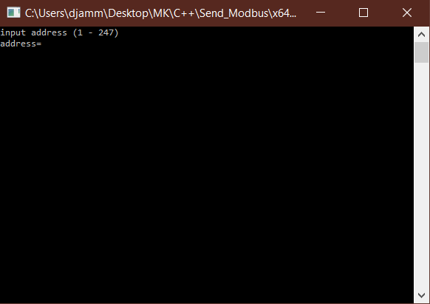

Рисунок 1 – Ввод адреса

Для данного микроконтроллера в прошивке адрес указан адрес 100.

После ввода адреса пользователя просят указать уставку напряжения в мВ (рисунок 2).

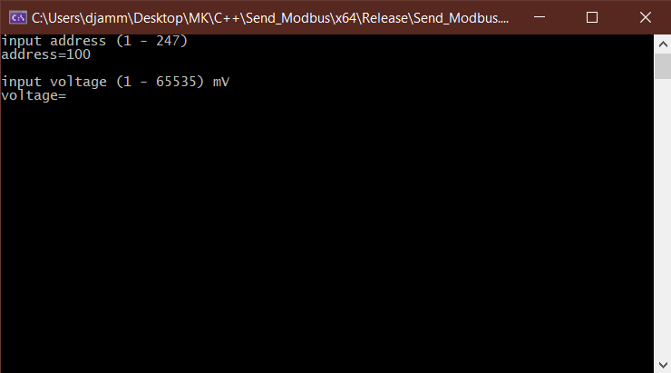

Рисунок 2 – Ввод уставки

В случае успешного приема кадра микроконтроллером, тот посылает в ответ массив из трех единиц. В случае приема хотя бы двух единиц передача данных считается выполненной и программа завершается (рисунок 3).

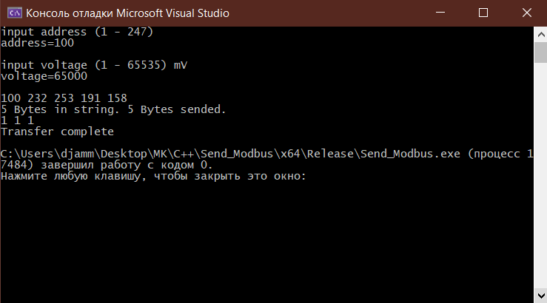

Рисунок 3 – Успешное выполнение передачи данных

Если в процессе работы необходимо поменять уставку напряжения, программа передачи данных запускается снова и происходит отправка нового кадра.

**Электрическая схема**

Разработанная электрическая схема приведена на рисунке 4.

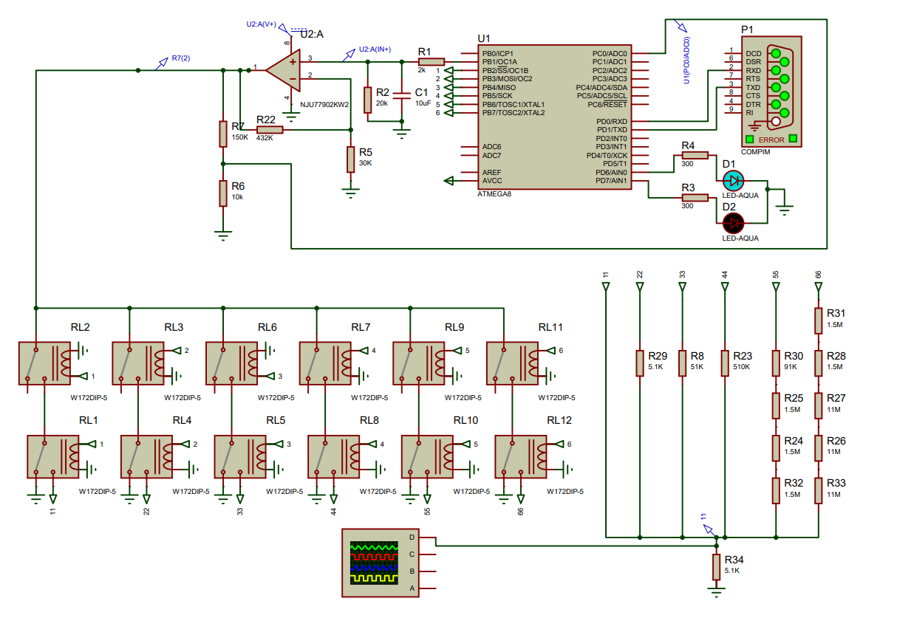

Рисунок 4 – Электрическая схема

Выводы PD0 и PD1 соединены с Coм-портом и через них происходит прием и выдача кадров при информационном обмене.

Через выводы PD6 и PD7 подсоединены светодиоды. Светодиод D1 во время работы микроконтроллера не выключается, изменяется лишь частота его мигания. Светодиод D2 используется как сигнализатор об окончании приема кадра через Com-порт.

Вывод PB1 используется для формирования ШИМ-сигнала. На выходе ШИМ стоит ФНЧ, благодаря чему формируется постоянный сигнал. Т.к. на выходе ФНЧ невозможно получить напряжение выше входного (входное напряжение не превышает 5В), а максимальное напряжение на выходе может быть 56535 мВ, то выход ФНЧ cсоединен с операционным усилителем, с коэффициентом усиления .

Вывод PC0 используется как вход АЦП. Опорное напряжение АЦП – 5 В, которое подается на ввод AВCC. Т.к. на выходе операционного усилителя напряжение превышает максимально допустимое для считывания (5 В), то перед PC0 стоит делитель напряжения, который понижает напряжение с выхода усилителя в 16 раз.

В связи с малой дискретностью управления ШИМ (2000 состояний), используя только операционный усилитель, с достаточной точностью получить малые сигналы нельзя. Поэтому выход операционного усилителя, помимо входа АЦП заведен в каскад с системой реле.

В зависимости от величины уставки, в микроконтроллере будет произведен пересчет согласно таблице 1. Также будет выдано напряжение на соответствующие реле, благодаря чему будет сформирована цепь с конкретным делителем напряжения, благодаря чему на резисторе в конце цепи (R34) будет получена требуемая уставка.

Реле, которые в данный момент не используются в работе, переключаются на «землю» (при изменении уставки во время выполнения программы, замыкание на «землю» происходит с небольшой задержкой, чтобы избежать падения напряжения на выходе до нуля).

Величина R34 подобрана таким образом, чтобы максимальная мощность на нем не превышала 1 Вт Umax ‑ максимальное напряжение на выходе усилителя.

Таблица 1 – Соотношения для пересчета напряжения

|  |  |  |  |
| --- | --- | --- | --- |
| Интервал уставки  (мВ) | Программный коэффициент | Вывод микроконтроллера, с высоким напряжением | Общее сопротивление цепи на выходе  (Ом) |
| 1 - 7 | 7059.82 | PB7 | 36 005 100 |
| 8 - 69 | 901.2 | PB6 | 4 596 100 |
| 70- 639 | 101 | PB5 | 515 100 |
| 640 - 5899 | 11 | PB4 | 56 100 |
| 5900 - 6999 | 2 | PB3 | 10 200 |
| 7000 - 65535 | 1 | PB2 | 5 100 |

**Прошивка микроконтроллера**

На языке C в пакете Microchip Studio разработана программа управления микроконтроллером ATmega8, которая реализует алгоритм, представленный на рисунке 5.

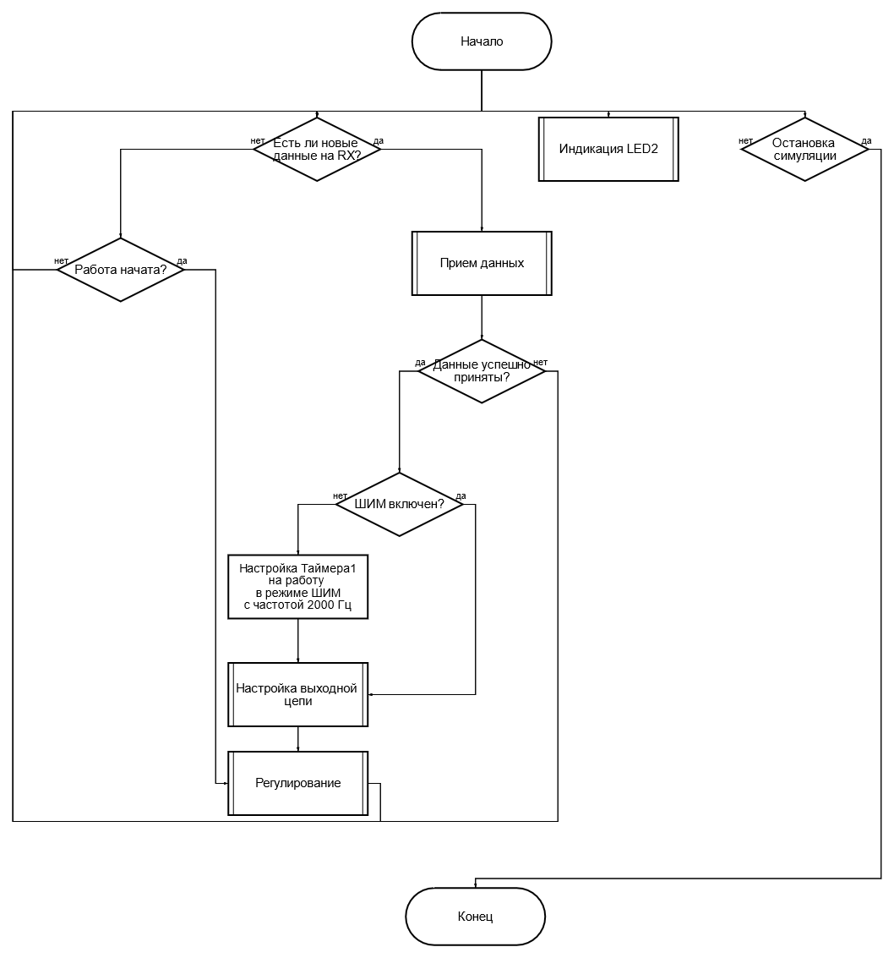

Рисунок 5 – Общий алгоритм работы

При запуске программы происходит инициализация портов ввода/вывода, настройка Таймера2 и настройка АЦП.

Таймер2 настроен таким образом, что каждые 0.004 с происходит прерывание, внутри которого происходит подсчет количества данных прерываний, что используется при подсветке светодиода D1 (рисунок 6).

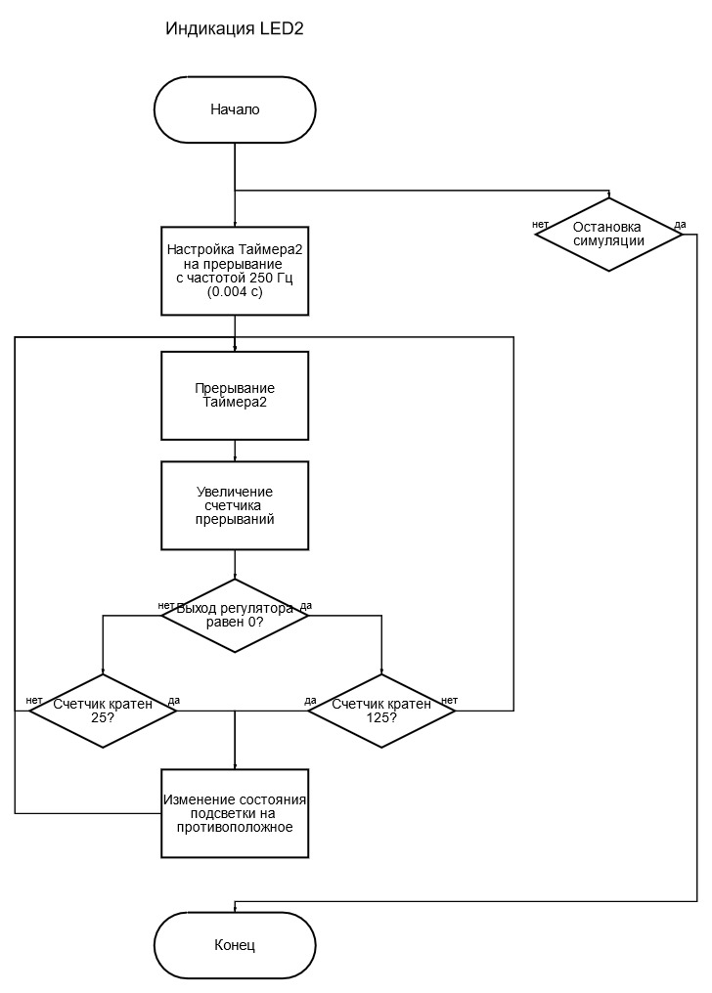

Рисунок 6 –Алгоритм индикации LED2

Если во время выполнения программы, запущена передача данных, то при появлении данных на RX вводе, срабатывает прерывание, в котором проверяется соответствие первого переданного байта и адреса. В случае их совпадения, принимается весь кадр размером в 5 байт (рисунок 7).

После успешного приема всего кадра, происходит пересчет контрольной суммы и в случае совпадения пересчитанной и принятой контрольных сумм формируется признак начала работы. Также в ответ посылается массив из трех единиц. Согласно документации на микроконтроллер, при выбранных настройках, вероятность ошибки при передаче составляет 0.2%. При данном способе передачи вероятность успешной передачи составляет 1-0.023=0.9999=99.99%.

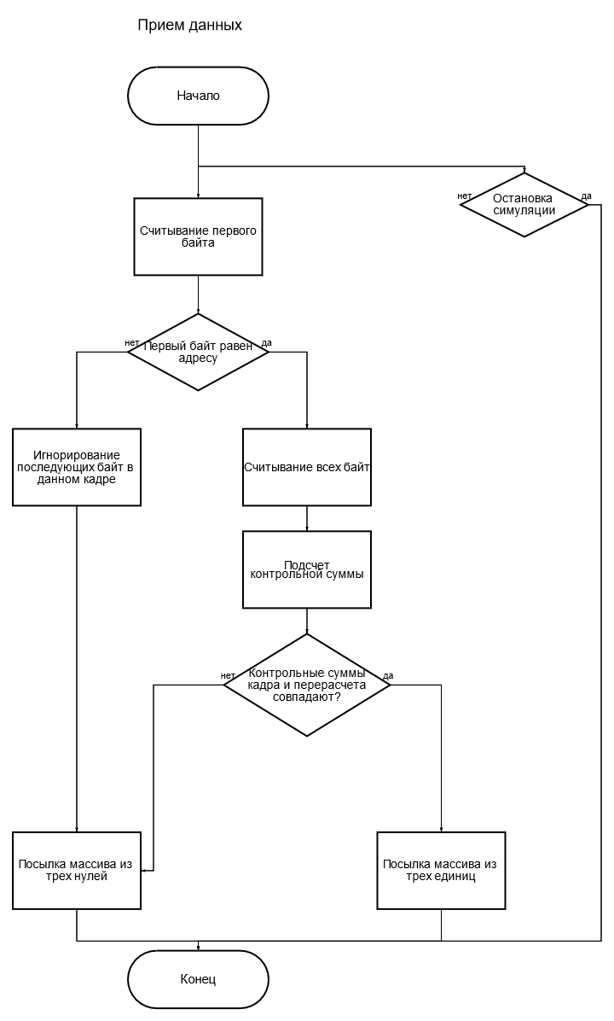

Рисунок 7 – Прием/передача данных

После формирования признака начала работы включается ШИМ. Для формирования ШИМ 2кГц, делитель частоты выбирается - 1, а значение ICR1=2000. В выходную цепь включается соответствующий делитель напряжения, происходит программный перерасчет требуемого напряжения (рисунок 8), а также начинается регулирование ШИМ сигнала, за счет изменения величины значения в байте, отвечающего за сравнение значения в Таймере1 (OCR1A).

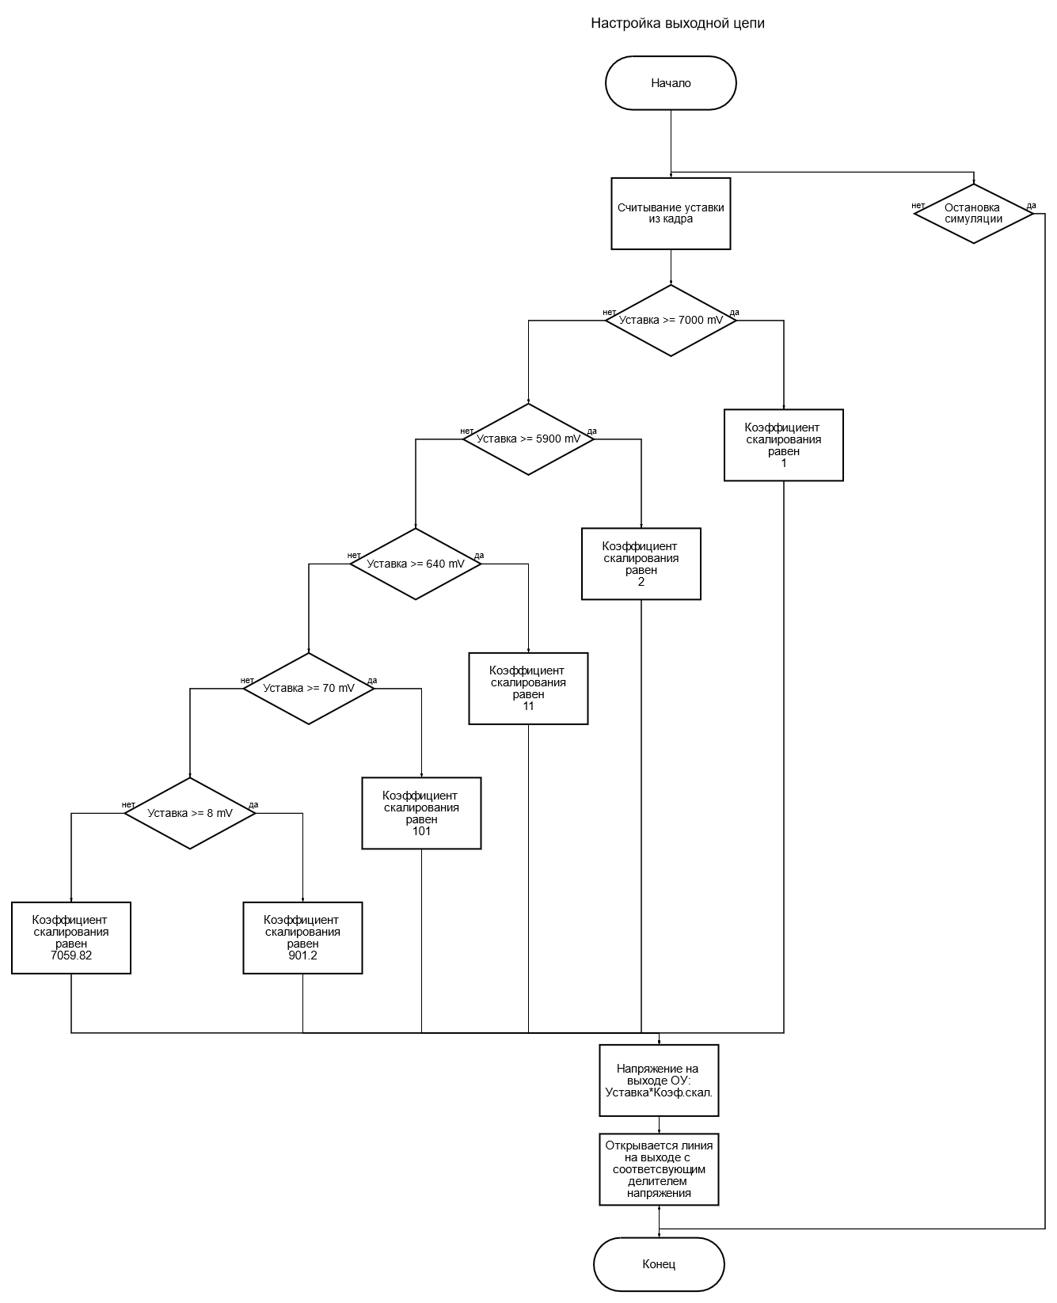

Рисунок 8 – Перерасчет напряжения и открытие линии на выходе

Для расчета величины отклонения от уставки используется не значение, полученное с АЦП, а среднее значение за 50 тактов. В связи с этим, чтобы избежать счета в момент изменения ШИМ сигнала, подсчет начинается с небольшой задержкой.

Затем на основании текущего отклонения и отклонения, полученного при предыдущем расчете, формируется сигнал на изменение OCR1A ‑ ПД регуляция (рисунок 9).

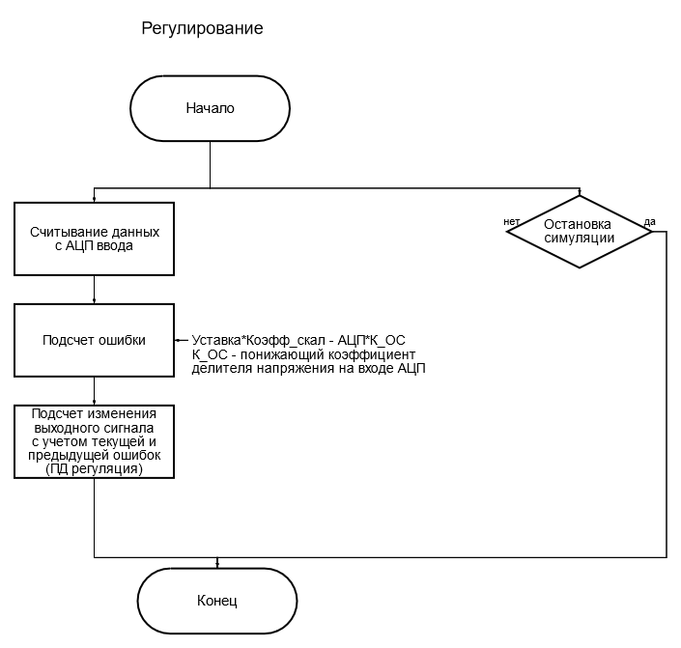

Рисунок 9 – Регуляция сигнала

**Результаты**

Требуемое напряжение снимается с резистора R34. Благодаря пропорциональному увеличению сигнала в программе и уменьшению его с помощью делителя напряжения формируется сигнал от 1 до 65535 мВ (рисунки 10-16).

*Примечание: на всех рисунках колебания не превышают 5%.*

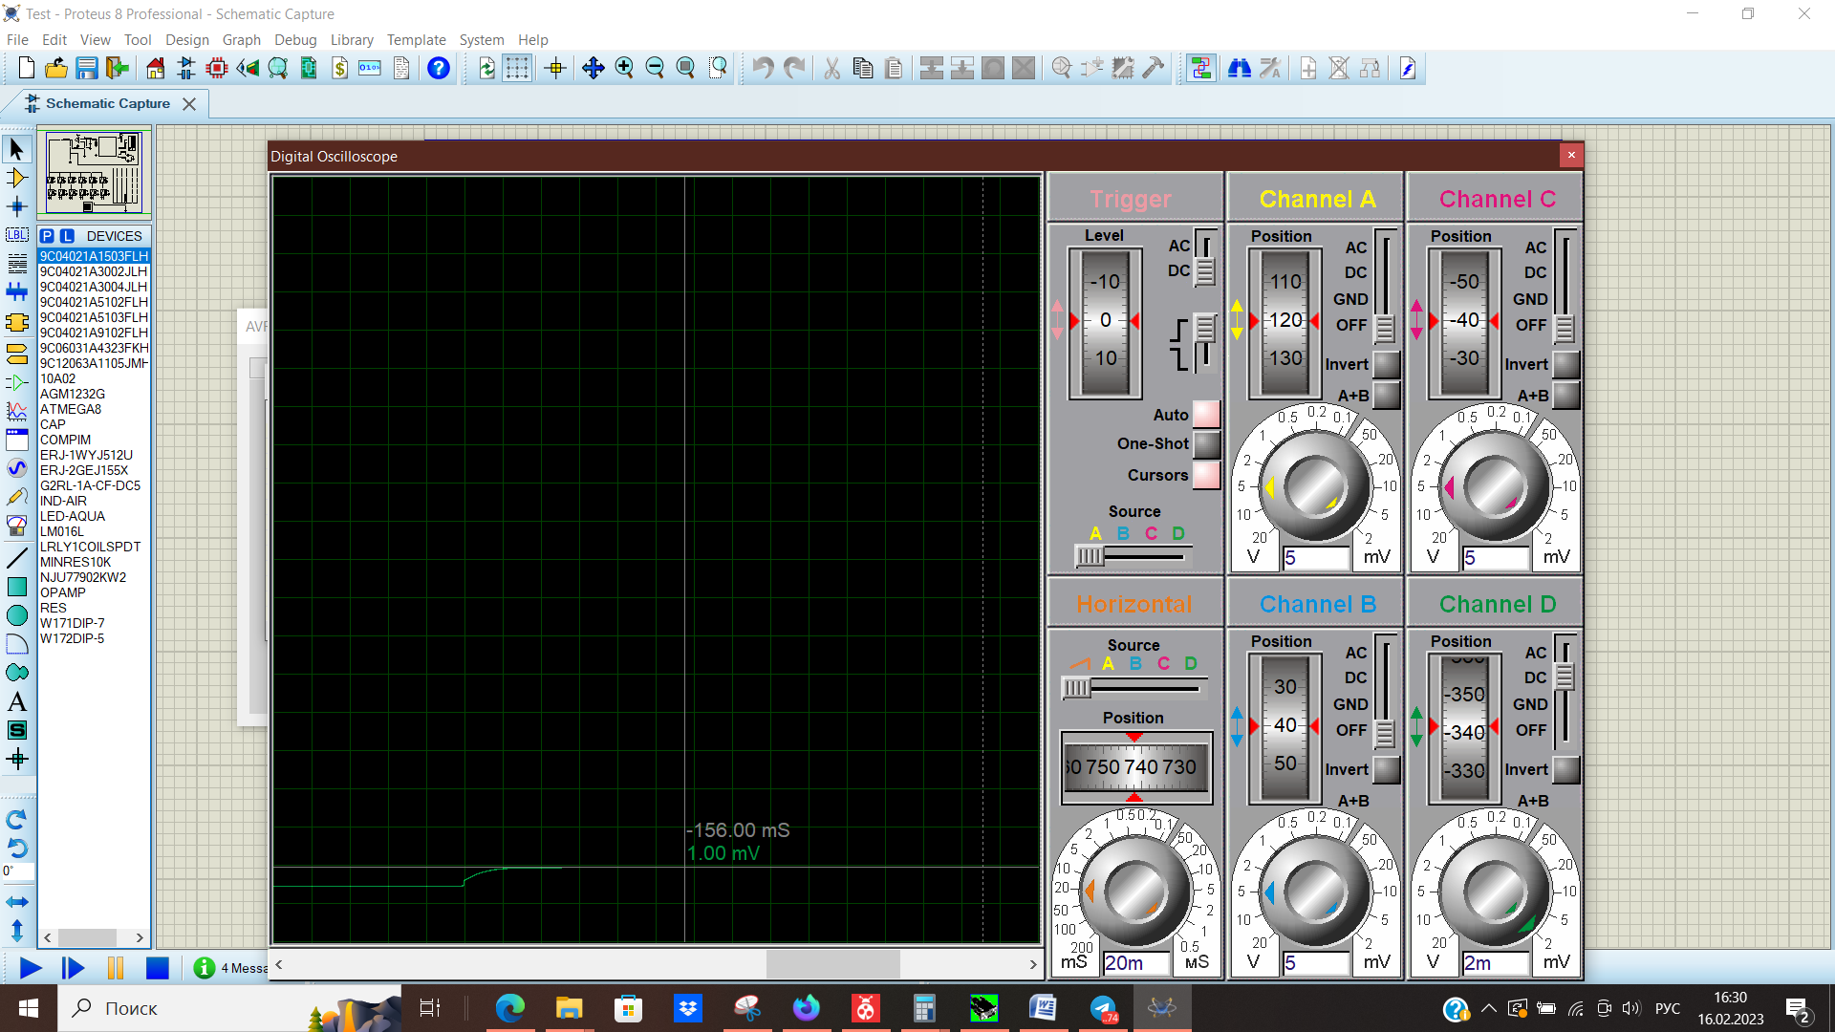

Рисунок 10 – Уставка 1 мВ

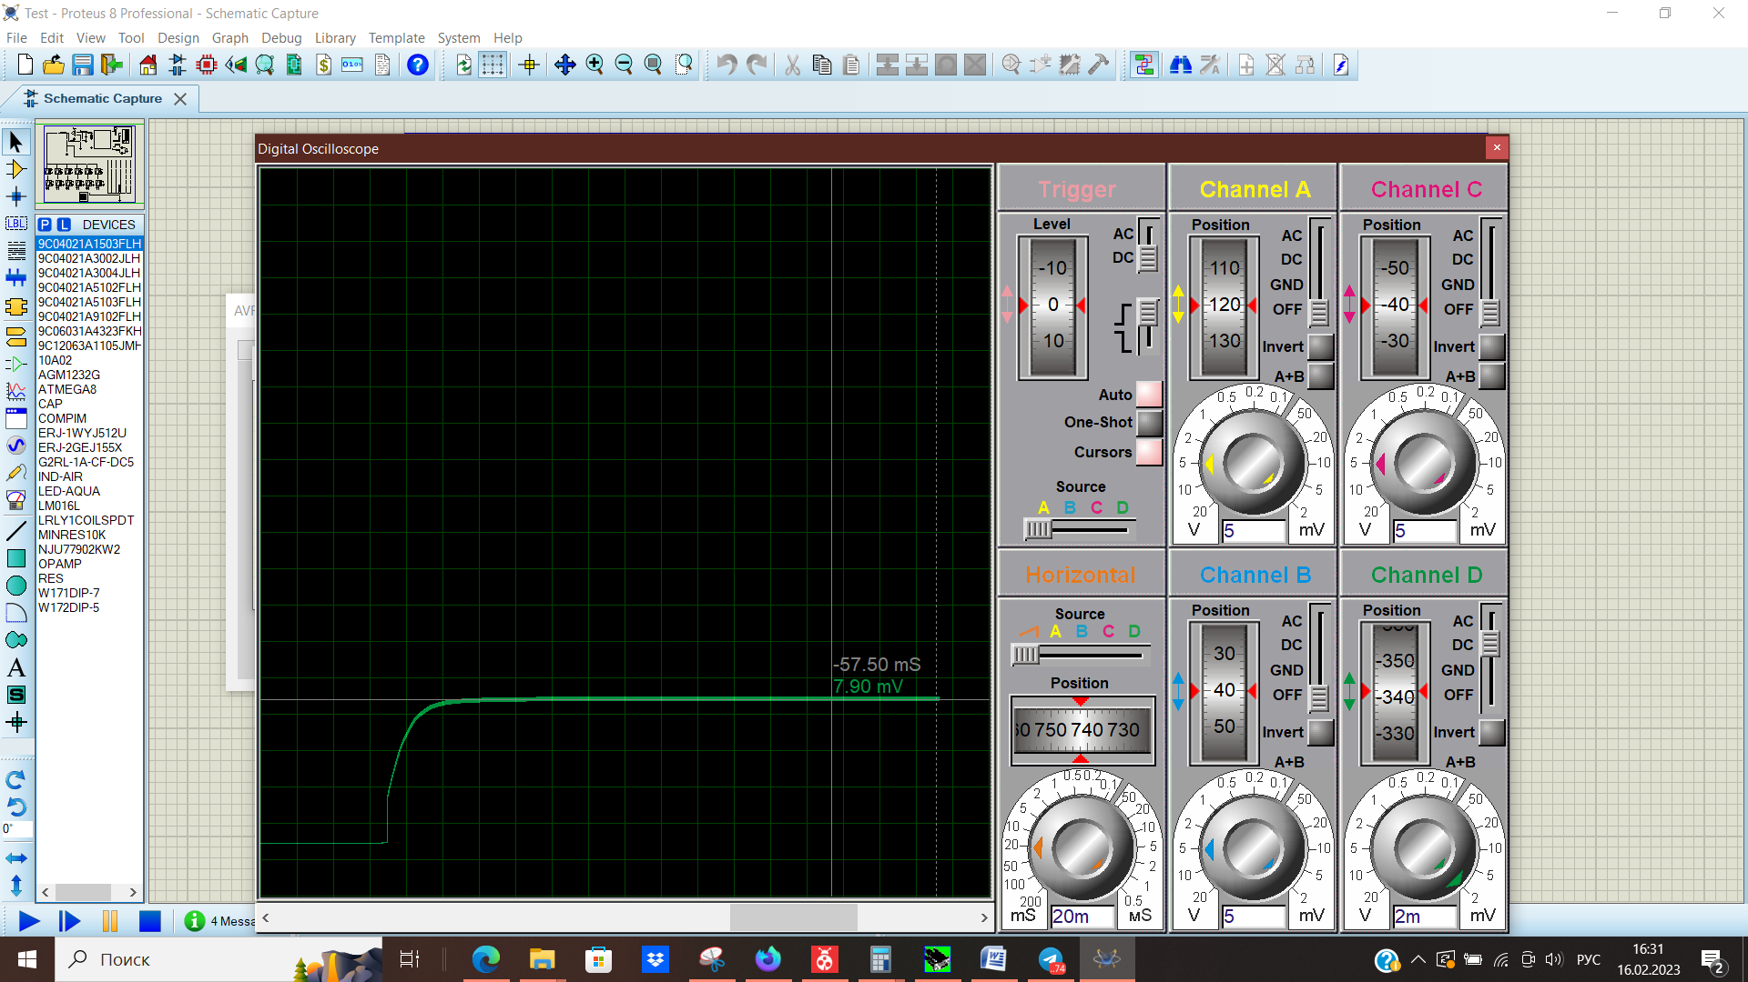

Рисунок 11 – Уставка 8 мВ

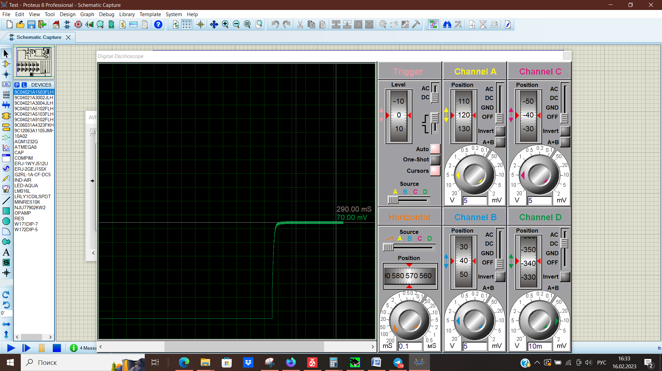

Рисунок 12 – Уставка 70 мВ

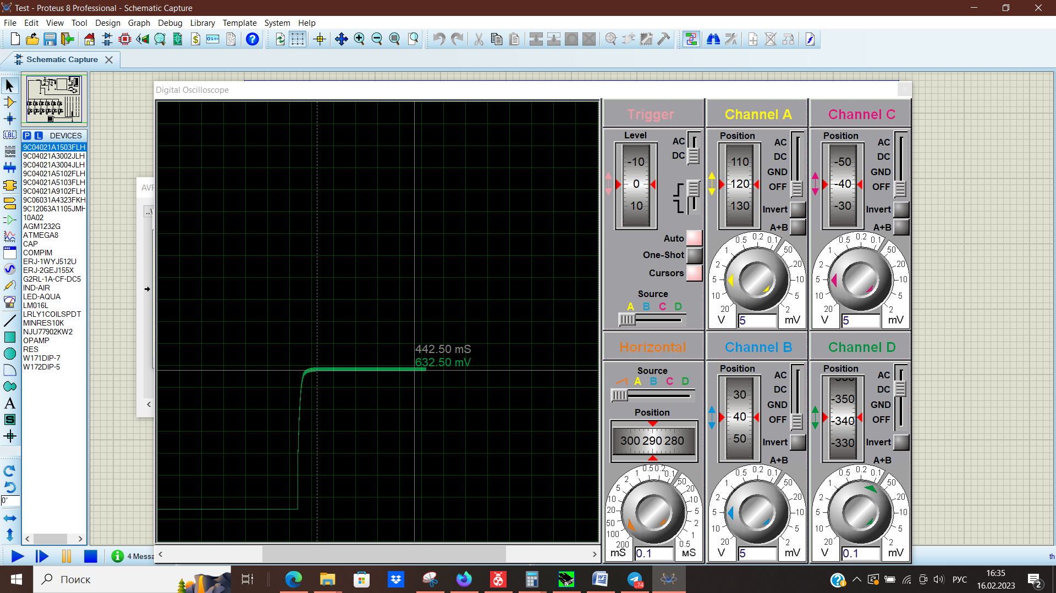

Рисунок 13 – Уставка 640 мВ

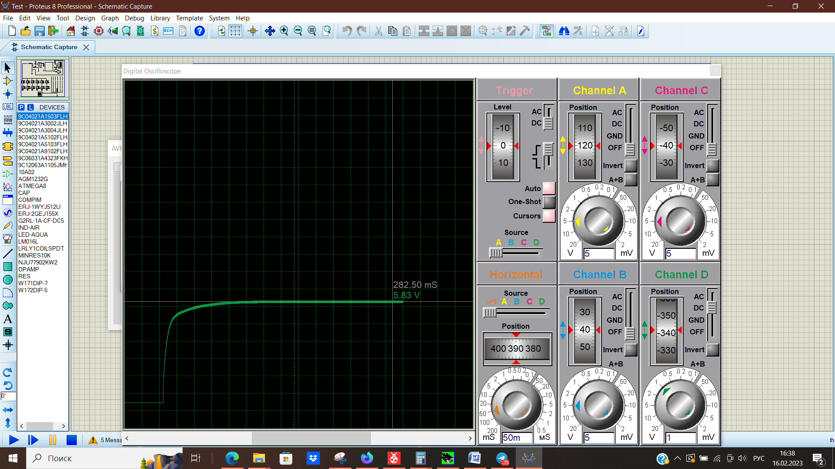

Рисунок 14 – Уставка 5900 мВ

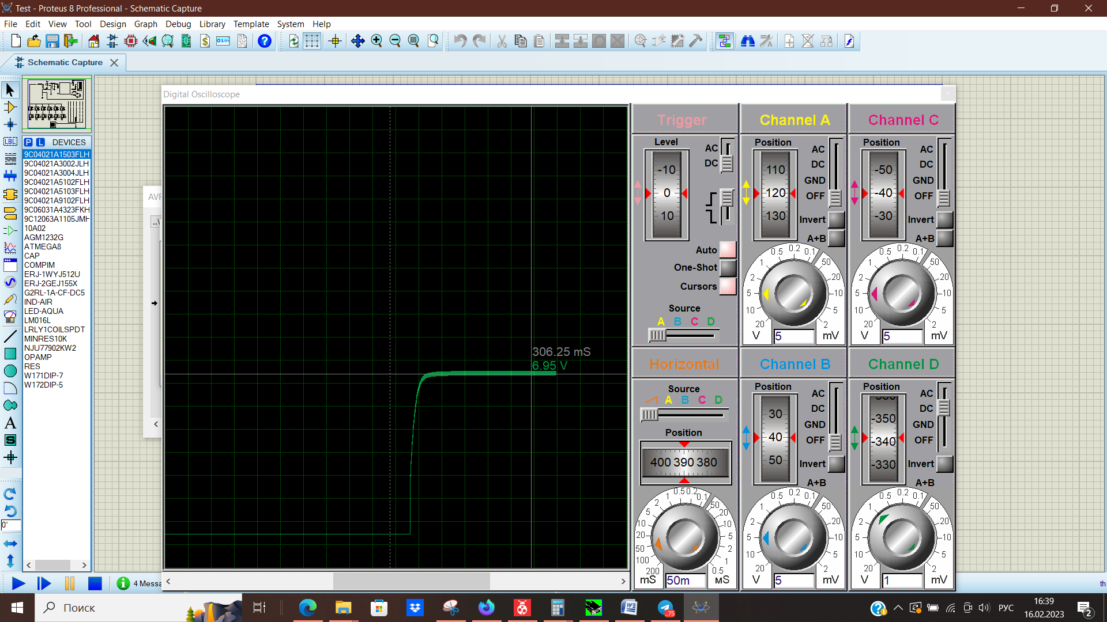

Рисунок 15 – Уставка 7000 мВ

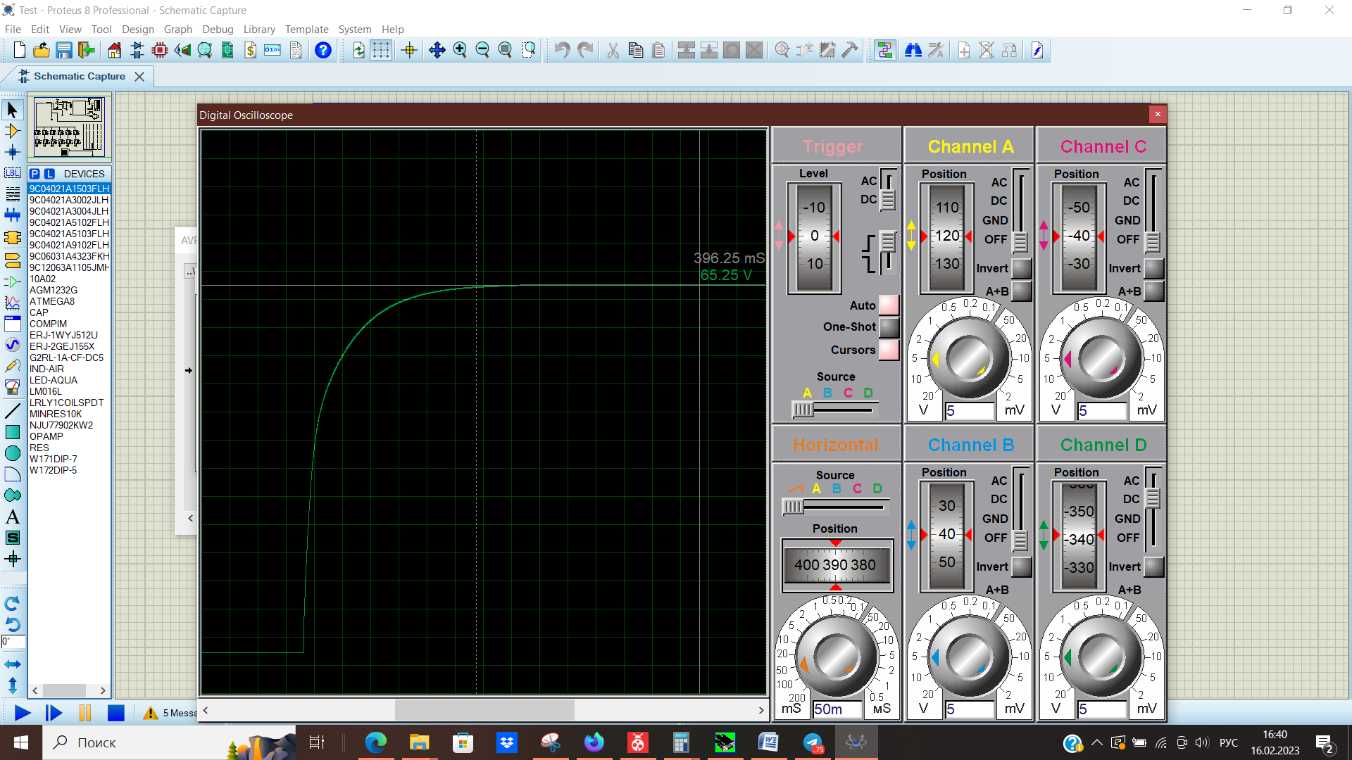

Рисунок 16 – Уставка 65535 мВ

В связи с тем, что выходной сигнал лежит в диапазоне, ±5% от уставки, то интегральное звено в регуляторе не использовалось.

Во время использования программы повторная отправка уставки возобновляет переходной процесс (рисунок 17).

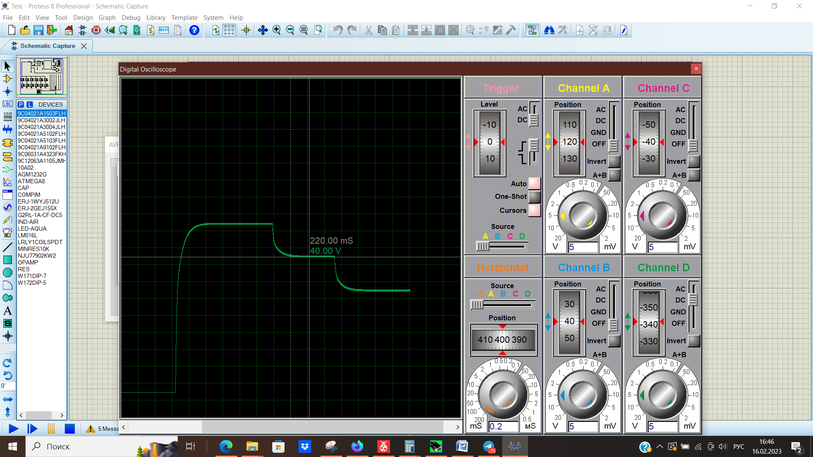

Рисунок 17 – Возобновление переходного процесса

Следует учитывать, что в данной реализации при переключении цепи на выходе может возникнуть ситуация, что напряжение на выходе должно понижаться (повышаться), а напряжение, которое формируется на выходе усилителя, ведет себя наоборот. В результате на выходе формируется скачок (рисунок 18-19). Т.к. данный скачок возникает только при работах на низком напряжении, то величина скачка не может вывести из строя резистор, с которого снимается напряжение, в связи с чем используется данное допущение.

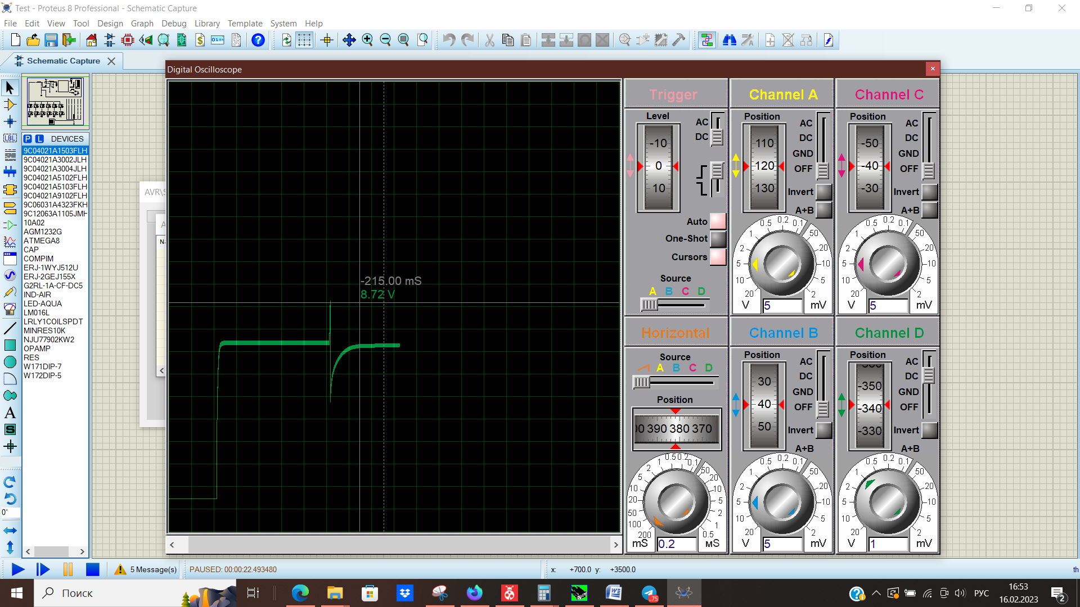

Рисунок 18 – Скачок напряжения при переключении 7000 - 6900 мВ

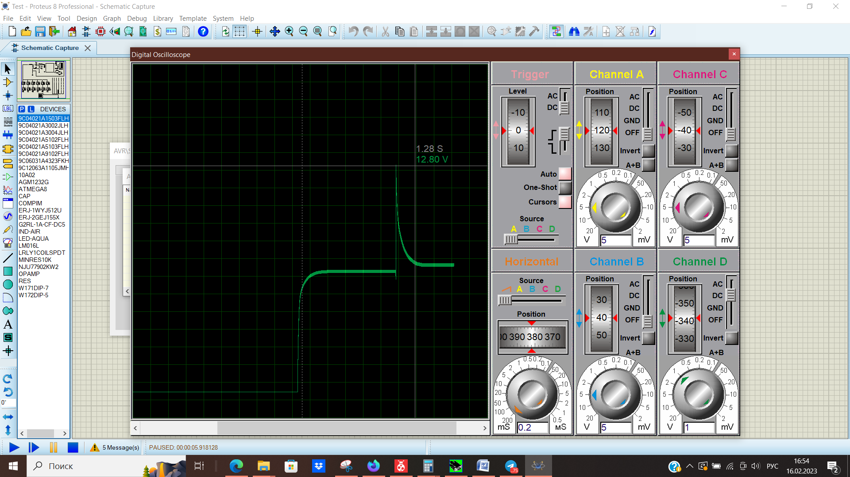

Рисунок 19 – Скачок напряжения при переключении 6900 - 7000 мВ